경북여자상업고등학교
문해력 15분 학생 안내문
매일 15분, 문해력을 키우는 습관 — 웹앱 활용법 & 혜택 안내

① 이렇게 시작해요
아래 주소로 접속하면 언제 어디서든 학습할 수 있어요. (스마트폰, 태블릿, PC 모두 가능)
접속 주소 https://knuekim91.github.io/munhae15/
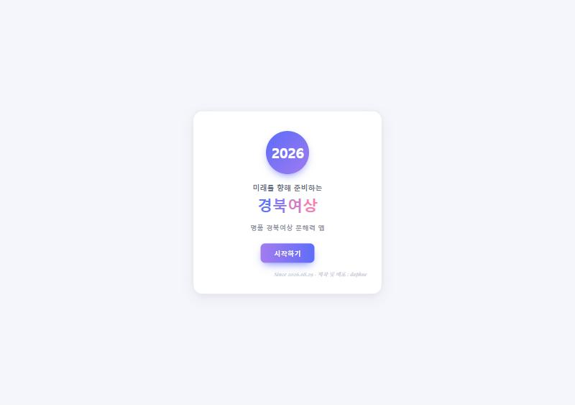
접속하면 뜨는 환영 화면 — "시작하기"를 누르면 로그인 화면으로 넘어가요.
최초 로그인 | 학년 · 반 · 번호를 입력하고, 기본 비밀번호 『2026』 을 입력하면 접속돼요.
비밀번호 변경 | 처음 접속하면 새 비밀번호로 반드시 바꿔야 해요. (4자리 이상, 나만 아는 비밀번호로 설정)
예시 | 1학년 3반 5번 학생 → 학년:1 / 반:3 / 번호:5 입력 (번호가 한 자리여도 그대로 입력)

한 번 로그인해두면 다음에 접속할 때 자동으로 "이어서 학습할 위치"로 데려다줘요. 어디까지 했는지 기억할 필요 없이 그냥 들어오기만 하면 돼요!

② 매일 이렇게 학습해요
- 하루 15분 하루 15분! 평일 하루 1개 학습을 완료하는 것을 목표로 해요.
- 학습지와 함께 각 학습 화면 위쪽에 있는 학습지와 함께 보면서 공부하면 훨씬 이해가 잘돼요.
- 학습지가 없다면 학습지를 깜빡했거나 잃어버렸다면, 왼쪽 사이드바 맨 위 "전체 학습지 (PDF)"를 눌러 1~32주차 전체 학습지를 바로 열어볼 수 있어요.
- 확인 문제(Q1~Q3) 본문 아래 Q1~Q3 확인 문제를 모두 풀어야 "학습 완료" 버튼이 눌려요. 문제를 안 풀고 넘어갈 수 없으니, 끝까지 집중해서 풀어보세요.
- 하루 1회 제한 오늘 새로운 학습은 1개만 인정돼요. (이미 끝낸 내용을 복습하는 건 몇 번이든 자유!)
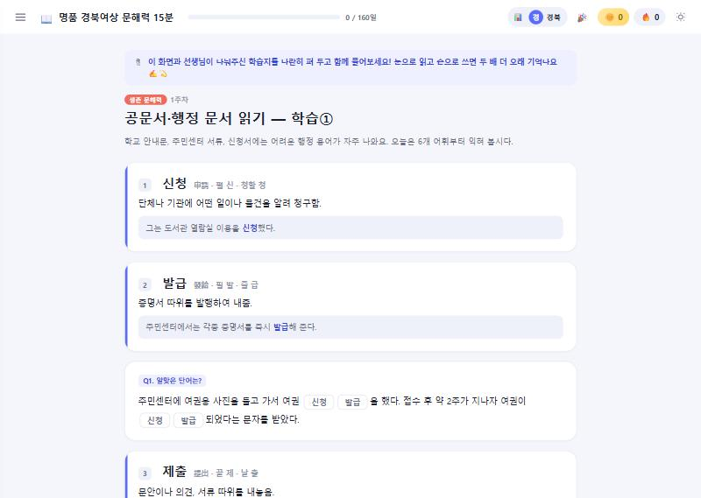
로그인하면 바로 뜨는 학습 화면 — 어휘와 확인 문제가 학습지와 똑같은 순서로 나와요.
💡 예시 "보민"이가 확인 문제를 안 풀고 완료 버튼을 누르면 → "보민아! Q1~Q3 중 안 푼 문제가 있구나! 그걸 다 풀어야 완료 버튼이 눌러져 ^^" 라는 안내가 떠요.

③ 열심히 하면 이런 혜택이 있어요
🪙 학습 마일리지 | 학습을 완료할 때마다 마일리지가 쌓여요. 기본 10P + 만점(100점)이면 +5P 보너스! 가끔(운이 좋으면) 최대 30P까지 깜짝 보너스가 터지기도 해요. 화면 위쪽 🪙 아이콘에서 내 마일리지를 바로 확인할 수 있어요.
🔥 연속 학습일 | 하루도 빠짐없이 학습하면 연속 기록(스트릭)이 늘어나요. 하루라도 쉬면 1일부터 다시 시작되니, 꾸준히 이어가는 게 핵심!
🎉 행운의 7명 | 매주 월~금, 5일 모두 아침 08:30~08:45 사이에 학습을 완료하면 추첨 응모 자격이 생겨요. 금요일에 자격을 갖춘 학생 중 7명을 추첨해서 발표해요! (화면 위쪽 🎉 아이콘에서 지난주 당첨자 확인 가능)

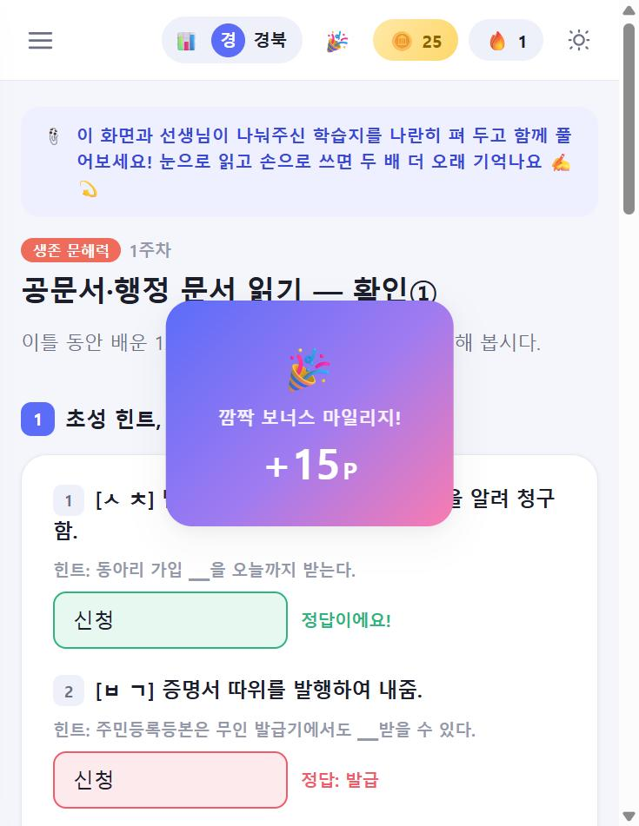
학습을 완료하면 가끔 이런 깜짝 보너스 마일리지 알림이 떠요!
⏰ 꼭 기억하기 "행운의 7명"은 08:30~08:45, 딱 15분 사이에 완료해야만 그날이 인정돼요. 아침 등교 후 조회 시간을 활용해보세요!

④ 이것만은 꼭 지켜주세요
- 비밀번호는 비밀! 나만 아는 비밀번호예요. 친구에게 알려주거나 남의 계정으로 로그인하지 마세요.
- 비밀번호를 잊었다면 비밀번호를 잊어버렸다면? 스스로 다시 찾을 방법이 없으니, 담임 선생님께 말씀드리면 기본 비밀번호로 초기화해 주실 수 있어요.
- 화면이 이상할 때 화면이 이상하거나 새로운 내용이 안 보이면, 새로고침(또는 캐시 삭제 후 재접속)을 해보세요.
- 정기고사 메뉴 정기고사 메뉴는 현재 준비 중이며, 추후 별도 안내와 함께 열릴 예정이에요.
궁금한 점은 담임 선생님께 언제든 물어보세요. 매일 15분의 습관이 큰 변화를 만듭니다 🙂

